PotrWindow
doxygen and doxybook2
Sat, 14 Mar 2026 08:20:51 +0900
目次

struct PotrWindow {
PotrPacket *packets;
uint8_t *valid;
uint8_t *payload_pool;
uint32_t base_seq;
uint32_t next_seq;
uint16_t window_size;
uint16_t max_payload;
uint32_t _pad;
}
スライディングウィンドウ管理構造体。
パケットバッファ・有効フラグ・ペイロードプールは動的確保する。
window_init() で確保し、window_destroy() で解放すること。

コラボレーション図
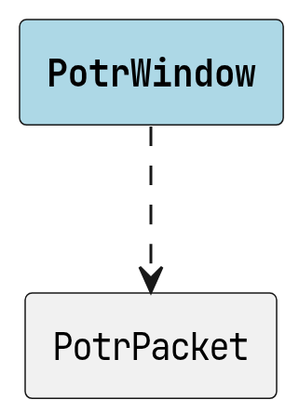
PotrWindow のコラボレーション図

属性

packets
PotrPacket *packets;
パケットバッファ (動的確保。window_size 要素)。

valid
uint8_t *valid;
バッファ有効フラグ配列 (動的確保。window_size バイト)。

payload_pool
uint8_t *payload_pool;
ペイロードプール (動的確保。window_size × max_payload バイト)。

base_seq
uint32_t base_seq;
ウィンドウ先頭の通番。

next_seq
uint32_t next_seq;
送信側: 次に割り当てる通番。受信側: 次に期待する通番。

window_size
uint16_t window_size;
ウィンドウサイズ (パケット数)。

max_payload
uint16_t max_payload;
エントリごとのペイロード最大長 (バイト)。

_pad
uint32_t _pad;
パディング (構造体サイズを 8 バイト境界に揃える)。

